HW1

tt

16 РѕРєС‚СЏР±СЂСЏ 2022 Рі

Задание 1. Загрузка датасета. Подключим библиотеки

library("dplyr")

##   
## Присоединяю пакет: 'dplyr'

## Следующие объекты скрыты от 'package:stats':  
##   
## filter, lag

## Следующие объекты скрыты от 'package:base':  
##   
## intersect, setdiff, setequal, union

library(ggplot2)  
library(ggpubr)  
ins_cost <- read.csv("insurance_cost.csv")  
str(ins_cost)

## 'data.frame': 1338 obs. of 7 variables:  
## $ age : int 19 18 28 33 32 31 46 37 37 60 ...  
## $ sex : chr "female" "male" "male" "male" ...  
## $ bmi : num 27.9 33.8 33 22.7 28.9 ...  
## $ children: int 0 1 3 0 0 0 1 3 2 0 ...  
## $ smoker : chr "yes" "no" "no" "no" ...  
## $ region : chr "southwest" "southeast" "southeast" "northwest" ...  
## $ charges : num 16885 1726 4449 21984 3867 ...

Задание 2. Гистограммы нумеречных переменных

ggplot() +  
 geom_histogram(data = ins_cost,   
 aes(x = bmi))

## `stat_bin()` using `bins = 30`. Pick better value with `binwidth`.

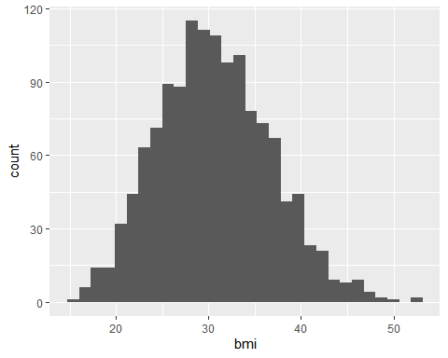

ggplot() +  
 geom_histogram(data = ins_cost,   
 aes(x = charges), alpha = 0.5)

## `stat_bin()` using `bins = 30`. Pick better value with `binwidth`.

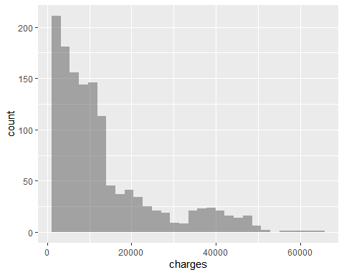

Задание 3

sr <- round(mean(ins_cost$charges), 2)  
med <- round(median(ins_cost$charges), 2)  
pl3 <- ggplot() +  
 geom_density(data = ins_cost, aes(x = charges)) +  
 theme_light() +  
 geom_vline(aes(xintercept = sr), color = "blue") +  
 geom_vline(aes(xintercept = med), color = "red") +  
 annotate("text",  
 x = sr + 5000,  
 y = 5e-05,  
 label = paste0("Mean = ", sr), color = "blue") +  
 annotate("text",  
 x = 10000,  
 y = 0.5e-05,  
 label = paste0("Median = ", med), color = "red") +  
 labs(x = "расходы", y = "плотность")

Задание 4

pl41 <- ggplot() +  
 geom_boxplot(data = ins_cost,   
 aes(x = charges, y = sex), color = 'blue', alpha = 0.8) +  
 theme_minimal() +  
 labs(y = 'пол', x = 'расходы')   
  
  
pl42 <- ggplot() +  
 geom_boxplot(data = ins_cost,   
 aes(x = charges, y = smoker), fill = 'blue', alpha = 0.8) +  
 theme_minimal() +  
 labs(y = 'курение', x = 'расходы')  
  
  
  
pl43 <- ggplot() +  
 geom_boxplot(data = ins_cost,   
 aes(x = charges, y = region), color = 'blue', alpha = 0.8) +  
 theme_minimal() +  
 labs(y = 'регион', x = 'расходы')

Задание 5

combine_pl4 <- ggarrange(pl41, pl42, pl43,  
 ncol = 3, nrow = 1 )  
ggarrange(pl3, combine_pl4,  
 ncol = 1, nrow = 2, labels = "вывод графиков", hjust = -10, vjust = 1)

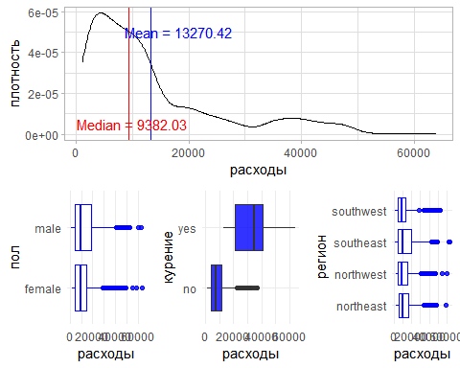

Задание 6

ggplot(data = ins_cost) +  
 geom_density(aes(x = charges)) +  
 theme_light() +  
 geom_vline(aes(xintercept = sr), color = "blue") +  
 geom_vline(aes(xintercept = med), color = "red") +  
 annotate("text",  
 x = sr + 5000,  
 y = 5e-05,  
 label = paste0("Mean = ", sr), color = "blue") +  
 annotate("text",  
 x = 10000,  
 y = 0.5e-05,  
 label = paste0("Median = ", med), color = "red") +  
 labs(x = "расходы", y = "плотность") +  
 facet_grid(vars(region))

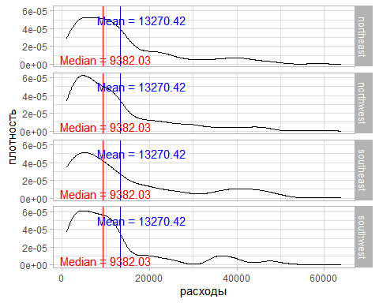

Задание 7

ggplot(ins_cost, aes(x=age, y=charges)) +   
 geom_point() +  
 theme_dark() +  
 theme(axis.text.x = element_text(size=14) ) +  
 ggtitle('Зависимость расходов от возраста') +   
 labs(y = 'расходы', x = 'возраст')

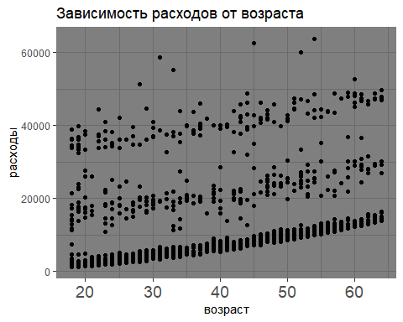

Задание 8

ggplot(ins_cost, aes(x=age, y=charges)) +   
 geom_point() +  
 theme_dark() +  
 theme(axis.text.x = element_text(size=14) ) +  
 ggtitle('Зависимость расходов от возраста') +   
 labs(y = 'расходы', x = 'возраст') +   
 geom_smooth(method=lm,   
 color="red", fullrange = T,  
 fill="#69b3a2",   
 se=TRUE   
 )

## `geom_smooth()` using formula 'y ~ x'

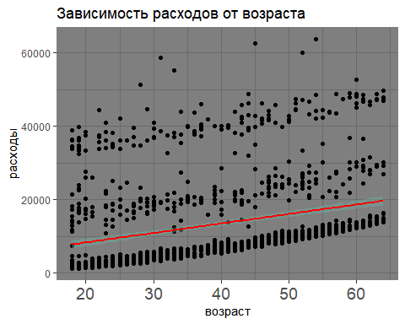

Задание 9

ggplot(ins_cost, aes(x=age, y=charges)) +   
 geom_point() +  
 theme_dark() +  
 facet_grid(. ~ smoker) +  
 theme(axis.text.x = element_text(size=14) ) +  
 ggtitle('Зависимость расходов от возраста') +   
 labs(y = 'расходы', x = 'возраст') +   
 geom_smooth(method=lm,   
 color="red", fullrange = T,  
 fill="#69b3a2",   
 se=TRUE   
 )

## `geom_smooth()` using formula 'y ~ x'

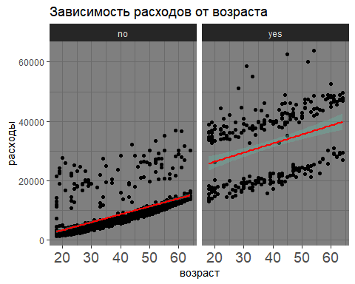

Задание 10

h1 <- ggplot(ins_cost, aes(x=bmi, y=charges)) +   
 geom_point() +  
 theme_dark() +  
 theme(axis.text.x = element_text(size=14) ) +  
 ggtitle('Зависимость расходов от ИМТ') +   
 labs(y = 'расходы', x = 'ИМТ')   
  
h2 <- ggplot(ins_cost, aes(x=bmi, y=charges)) +   
 geom_point() +  
 theme_dark() +  
 theme(axis.text.x = element_text(size=14) ) +  
 ggtitle('Зависимость расходов от ИМТ') +   
 labs(y = 'расходы', x = 'ИМТ') +   
 geom_smooth(method=lm,   
 color="red", fullrange = T,  
 fill="#69b3a2",   
 se=TRUE   
 )  
  
h3 <- ggplot(ins_cost, aes(x=bmi, y=charges)) +   
 geom_point() +  
 theme_dark() +  
 facet_grid(. ~ smoker) +  
 theme(axis.text.x = element_text(size=14) ) +  
 ggtitle('Зависимость расходов от ИМТ') +   
 labs(y = 'расходы', x = 'ИМТ') +   
 geom_smooth(method=lm,   
 color="red", fullrange = T,  
 fill="#69b3a2",   
 se=TRUE   
 )   
ggarrange(h1, h2, h3)

## `geom_smooth()` using formula 'y ~ x'  
## `geom_smooth()` using formula 'y ~ x'

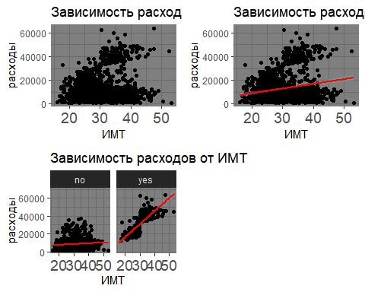

Задание 11

Зависит ли у женщин ИМТ от возраста? Указать линию тренда для различных регионов. (При ответе на данный вопрос необходимо использовать scatter plot, который позволяет увидеть распределение значений на графике и решить задачу с определением тенденции изменений)

ins_cost %>%   
 filter( sex == "female" ) %>%  
 ggplot(aes(x=age, y=bmi)) +   
 geom_point(aes(color = region)) +  
 theme_minimal() +  
 facet_grid(. ~ region) +  
 ggtitle('Зависимость ИМТ женщин от возраста и региона') +   
 labs(x = 'возраст', y = 'ИМТ') +   
 geom_smooth(method=lm,   
 color="red", fullrange = T,  
 fill="#69b3a2",   
 se=TRUE   
 )

## `geom_smooth()` using formula 'y ~ x'

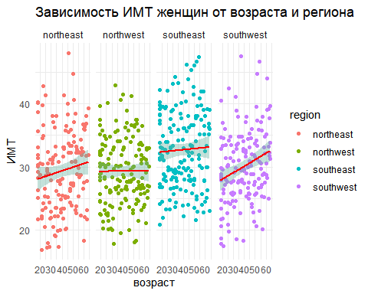

Задание 12

Как будут выглядеть графики плотности по возрасту для курящих мужчин с различным количеством детей? (Данный тип графика позволяет наглядно оценить распределение значений нескольких групп)

ins_cost <- ins_cost %>%   
 mutate(  
 AmChil = case_when(  
 children == 0 ~ "no",  
 children == 1| children == 2 ~ "some",  
 children >= 3 ~ "a lot of"  
 ))  
  
  
ins_cost %>%   
 filter( smoker == "yes" & sex == "male" ) %>%  
 ggplot() +  
 ggtitle('График плотности для курящих мужчин с различным количеством детей') +  
 geom_density(data = ins_cost,   
 aes(x = age, fill = AmChil),   
 alpha = 0.5 ) +  
 labs(x = 'возраст') +  
 theme_minimal()

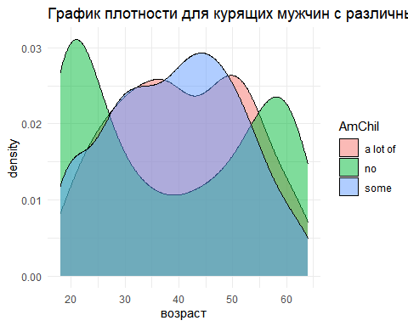

Задание 13

Влияет ли курение на ИМТ в северо-восточном регионе? (На данном графике оптимально сравнение значений числовой переменной в различных группах. Он позволяет сравнить квантили, разброс переменной и демонстрирует выбросы)

ins_cost %>%   
 filter( region == "northeast") %>%  
 ggplot() +  
 geom_boxplot(data = ins_cost,   
 aes(x = bmi, y = smoker), color = 'blue', alpha = 0.8) +  
 theme_minimal() +   
 ggtitle('Влияние курения на ИМТ') +  
 labs(y = 'курение', x = 'ИМТ')

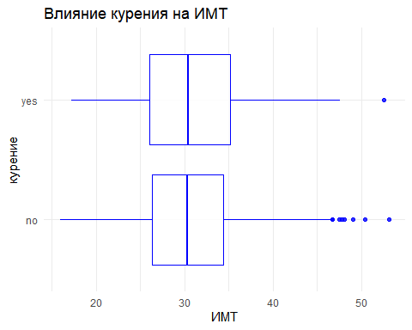

Задание 14

ins_cost %>%   
 filter( bmi != 0 & charges != 0 ) %>%  
 ggplot( aes(x=bmi, y=charges)) +   
 geom_point(color="#993399") +  
 theme_minimal() +  
 facet_grid(. ~ AmChil) +  
 ggtitle('Зависимость расходов от bmi') +   
 labs(y = 'расходы', x = 'ИМТ') +   
 geom_smooth(method=lm, fullrange = T,   
 se=TRUE,   
 aes(color = AmChil)   
 ) +  
 theme(legend.position = "bottom")

## `geom_smooth()` using formula 'y ~ x'

